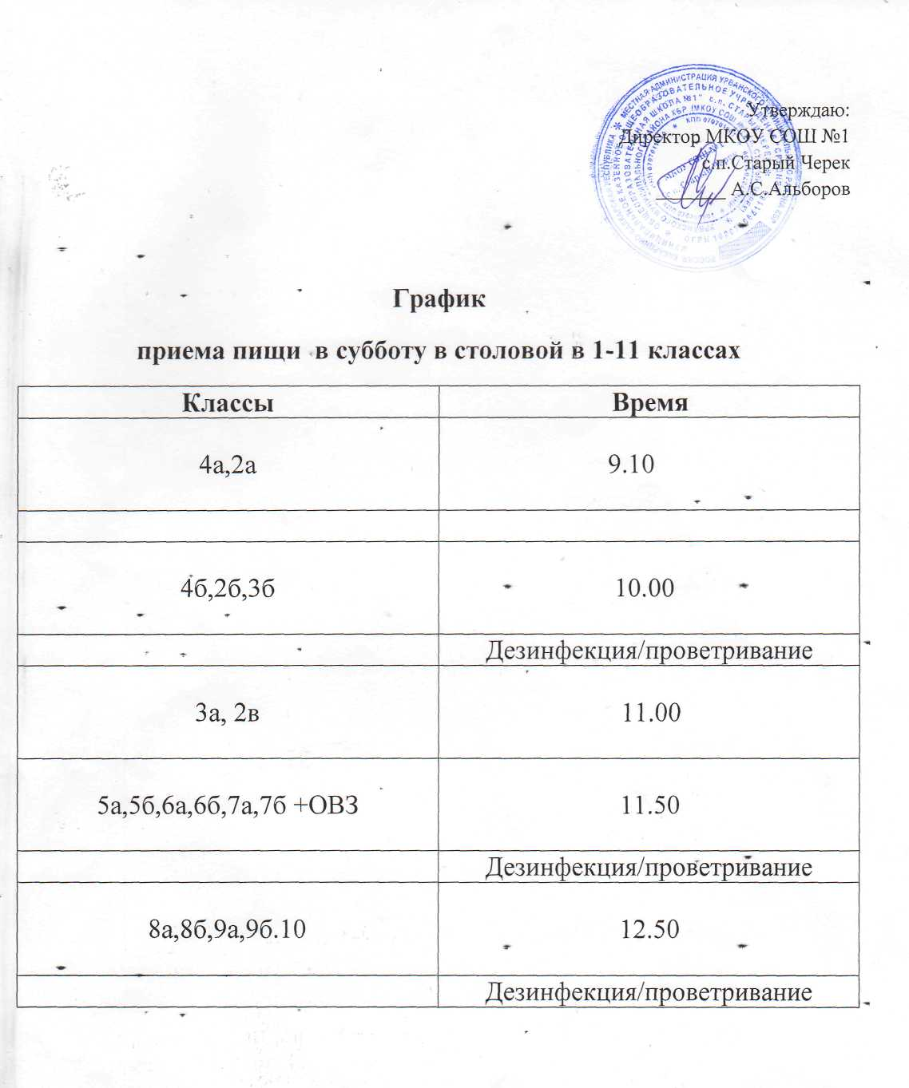
f * .■*&■•' ■ ,.*■■■

